

Repas pascal organisé par la pastorale des familles
Jeudi 2 avril
à 18h00
à la salle paroissiale de Sainte Rita
Bellevue
sur inscription : pastorale-famille-geneve.ch

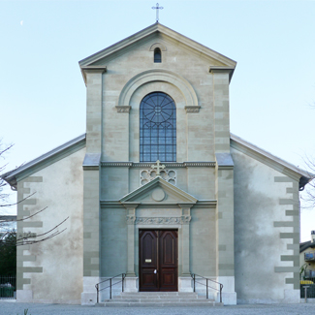

Eglise St Loup
Versoix
Tous les mercredis à 9h00 messe et de 10h00 à 18h00 adoration
Pas d’adoration le 8 et le 15 avril et pas de messe le 8 avril
Samedi 4 avril 2026 à 20h30, Vigile Pascale
Dimanche 5 avril 2026 à 10h30, messe de Pâques avec les petiots
Dimanche 12 avril 2026 à 10h30, messe de la Divine Miséricorde
Dimanche 19 avril 2026 à 10h30, messe
Samedi 25 avril 2026 à 17h00 messe des familles
Dimanche 26 avril 2026 à 10h30, messe animée par la Corolle suivie des baptêmes communautaires

Repas des bénévoles
Jeudi 30 avril à 19h00 à la salle paroissiale Versoix

Eglise Ste Pétronille
Pregny

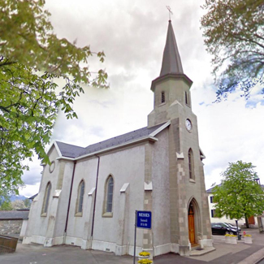
Tous les jeudis de 9h00 à 23h00 adoration, messe à 18h15
Pas d’adoration le 9 et le 16 avril et pas de messe le 2 et le 9 avril
Vendredi 3 avril 2026 à 9h00, Laudes suivies des confessions
Samedi 4 avril 2026 à 9h00, Laudes suivies des confessions
Samedi 18 avril à 18h00, messe
Dimanche 26 avril 2026 à 17h00, adoration en espagnol et à 18h00 messe en espagnol

Messe de la Fête de Ste Rita

Célébrations de Pâques :
Jeudi Saint : sainte Cène à 20h30 à Bellevue
Vendredi Saint : la Passion à 15h à Collex
Samedi Saint : Vigile pascale à 20h30 à Versoix
Messe de Pâques : dimanche 5 avril à 10h30 à Versoix
Eglise Ste Rita
Bellevue

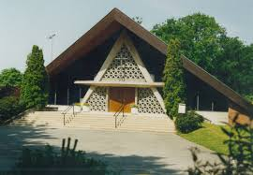
Tous les mardis à 9h00 Messe
Pas de messe le 7 avril

Vendredi 3 avril 2026 à 15h00, La Passion
Samedi 11 avril 2026 à 17h00, confessions et à 18h00 messe

Tous les vendredis à 9h00 Messe
Pas de messe le 3 et le 10 avril

Jeudi 2 avril 2026 à 20h30, Célébration de la Sainte Cène
Samedi 25 avril 2026 à 10h30, baptêmes communautaires et à 18h00, messe

Eglise St Clément
Collex
